Grundlagen

Die Kooperation der Schulen mit außerschulischen Partnern (Vereinen, Verbänden, Organisationen) ist als wichtiger Bestandteil der Bildungspolitik in den Bildungsplänen verankert.
Der AP KOOP arbeitet am SSA Markdorf in einem Netzwerk mit dem/der „Fachberater/in Ganztag“ und den Ansprechpartnern für Kooperationen in den Bereichen Berufsorientierung, Sport, …
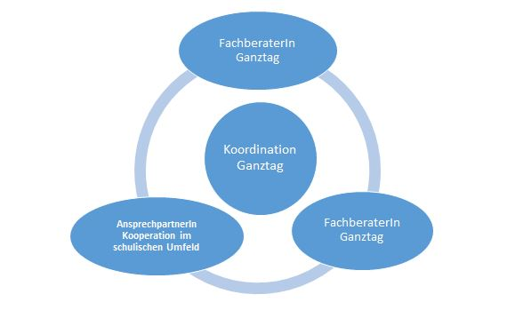

Weiterhin besteht eine Zusammenarbeit mit außerschulischen Partnern in verschiedenen Themenfeldern wie z.B. dem Bildungsbüro, der Jugendarbeit, Vereinen, Firmen, …
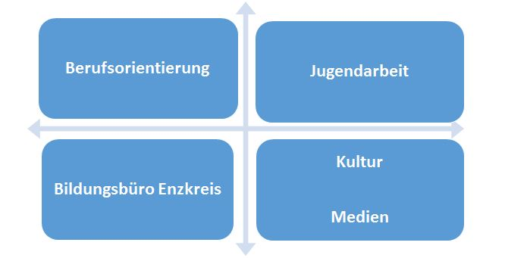

Aufgaben
• Beratung und Information von Schulen, Schulträgern und außerschulischen Partnern.
– Beratung in organisatorischen Fragen
– Mitarbeit bei der Erstellung von Konzepten
– Informationen und Beratung bei Kooperationsvereinbarungen
– Information an Dienstbesprechungen, Konferenzen, Tagungen,
• Projekte/Vernetzungsarbeit
– Unterstützung bei Projekten
– Unterstützung bei der Gewinnung möglicher Kooperationspartner
(Schule-Schule / Schule-außerschulische Partner)
– Unterstützung beim Aufbau lokaler Netzwerke

